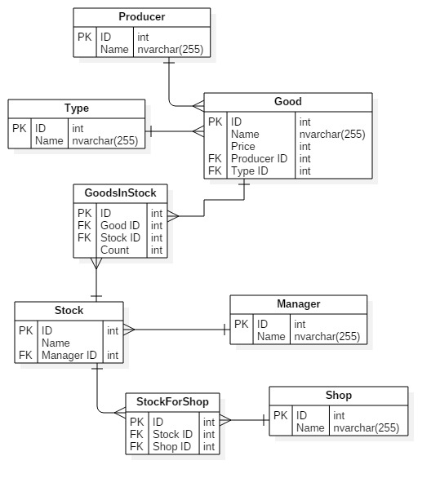

**Заполнение Базы данных**

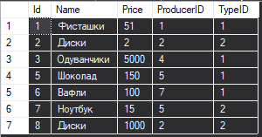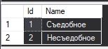

Figure . Товар, Тип Товара

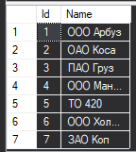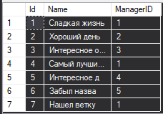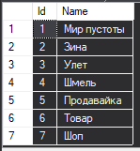

Figure . Производитель, Склад, Магазин

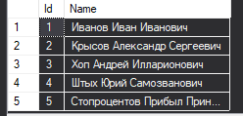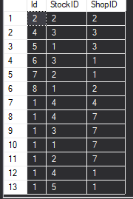

Figure 3. Управляющий, Связь между магазином и складом

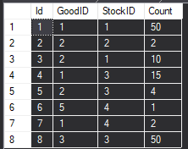

Figure 4. Связь между складом и товарами

1. **Запрос, который выводит название товара, название типа и название производителя тех товаров цена которых больше 50**

select Good.Name as 'Name',Producer.Name as 'Producer',Type.Name as 'Type' from Good,Producer,Type where Type.id = Good.TypeID and Producer.id=Good.ProducerID and Good.Price>50

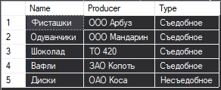

1. **Запрос выводит минимальную цену всех товаров**

select name, min(price) as 'price' from good group by name

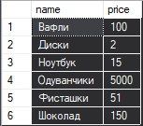

1. **Запрос выводит минимальную цену для каждого типа товара**

select type.name as 'name', min(good.price) as 'price' from type, good where good.typeID = type.id group by type.name



1. **Запрос выводит минимальную цену для каждого типа товара сумма цен которых больше 1000**

select type.name as 'name', min(good.price) as 'price' from type, good where good.typeID = type.id group by type.name having sum(good.price)>1000



1. **Запрос выводит количество складов для каждого менеджера**

select manager.name as 'name', count(stock.id) as 'count' from manager, stock where stock.managerID=manager.id group by manager.name

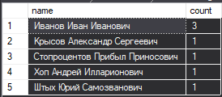

1. **Запрос выводит менеджеров, чьи склады обслуживюат более одного магазина**

select manager.name as 'name' from stock join manager on manager.id = stock.managerId join stocksforshop on stocksforshop.stockID = stock.id group by manager.name having count(stocksforshop.shopID)>1

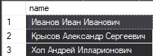

1. **Вывести топ 3 менеджеров на чьих складах большее количество товаров**

select top(3) manager.name as 'name' from stock join goodsinstock on goodsinstock.stockId = stock.id join manager on manager.id = stock.managerId group by manager.name order by sum(goodsinstock.count)

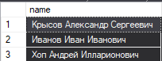

1. **Увеличить на 1 количество всех товаров на складах с именем товара «Фисташки» и которые обслуживают магазины с именем «Мир пустоты»**

update goodsinstock set count=count+1 where (select id from good where name=N'Фисташки')=goodID and (select id from shop where name=N'Мир пустоты') in (select shopID from stocksforshop where stockID = goodsinstock.stockID)

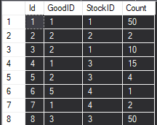 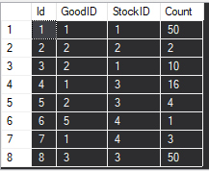

Figure . До, после